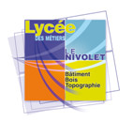



Rapport d’activité en milieu professionnel

Epreuve U.62 (Promotion 2018)

BTS Métiers du Géomètre-Topographe et de la Modélisation Numérique



*Unité de formation : Auvergne – Rhône-Alpes*

*Cycle de formation 2016 – 2018*

*Apprentie : Aurélie Canale*

*Entreprise : Mesur’ALPES*

*Tuteur entreprise : Aurélie Carlin – Géomètre-Expert inscrit à l'ordre sous le n° 06079*

*Tuteur enseignant : Catherine Gascoin*

Table des matières

REMERCIEMENTS 3

Introduction 3

A. Présentation du cabinet de Géomètres Experts: Mesur’ALPES 4

1. Présentation 4

2. Histoire 4

3. Situation géographique 4

4. Organigramme 5

5. Matériel 6

6. Activités 7

B. Déroulement de l’activité de l’apprentie 8

1. Évolution dans l’entreprise 8

2. Déroulement d’un dossier 9

C. Dossier technique et foncier 11

1. Présentation du dossier 11

2. Chronologie et développement du dossier 11

1. Phase préparatoire 12

2. Levé 13

3. Traitement des données du levé 18

4. Préparation du bornage 21

1. Bornage 21

2. Retour au bureau et compléments 24

2. Suite et conclusions 27

D. Bilan 29

E. Résumé des activités en anglais 30

# REMERCIEMENTS

Je tiens à remercier toutes les personnes qui ont contribué à la réussite de ce stage, à la fois en le rendant intéressant ou en me soutenant dans mon travail.

Tout d'abord je remercie M. BURNIER-FRAMBORET, PDG du cabinet, pour m'avoir fait confiance et m'avoir donné la chance de faire ce stage. C'est à lui que je dois le succès de cette réorientation.

Merci à Mme CARLIN Aurélie mon maître de stage pour son accueil et son suivi. Je tiens aussi à remercier M. LEMARIE David pour m'avoir suivi et guidée au quotidien lors de ce stage. Sa confiance et son soutien m'ont permis de développer mes compétences et de m'intégrer à la société.

Je remercie aussi toute l'entreprise Mesur'ALPES pour son accueil et sa bienveillance. L'ambiance et l'esprit d'équipe, tant au bureau que sur le terrain, m'ont permis de réaliser ce stage dans de bonnes conditions.

Enfin, j'adresse aussi mes remerciements à toute l'équipe du Lycée Le Nivolet, mes professeurs qui m'ont beaucoup aidée à saisir les problématiques du métier. Merci à M. GUETARD pour son soutien dans mon parcours et à Mme GASCOIN ma tutrice enseignante pour ses précieux conseils et son aide dans la rédaction de ce rapport.

# Introduction

Initialement Ingénieur en Informatique et Modélisation, j'ai décidé de me réorienter récemment. J'ai travaillé pendant plusieurs années au sein du monde scientifique en tant que développeur, notamment dans le domaine des drones. A cette occasion j'ai découvert le monde des SIG, et de la cartographie.

Après de plus amples recherches, j'ai décidé de me réorienter vers le métier de Géomètre-Topographe. Alliant travail de terrain, utilisation de l'outil informatique et faisant appel à de nouvelles technologies en constante évolution, c'est un métier complet et concret, qui demande rigueur et méthode et qui correspond à mes attentes.

Un BTS en alternance m'a paru être la formation idéale pour apprendre ce métier : cela permet en effet de faire un parallèle direct entre la théorie et la pratique, et de découvrir le monde de l'entreprise.

Pour réaliser mon apprentissage j'ai choisi l'entreprise Mesur'ALPES car c'est une entreprise qui a des activités variées et se développe aux nouvelles technologies. Ils m'ont acceptée et j'ai donc signé un contrat de professionnalisation de deux ans pour qu'ils me forment.

Ce compte rendu d'activités présente le cabinet Mesur'ALPES, ma progression lors de ma première année ainsi que l'étude approfondie d'un dossier auquel j'ai participé.

# A. Présentation du cabinet de Géomètres Experts: Mesur’ALPES

## Présentation

Mesur’ALPES est un cabinet de Géomètres Experts. Il intervient dans différents domaines :

* Topographie et topométrie
* Bornage, divisions foncières et copropriété
* Urbanisme
* Travaux d’études, maîtrise d’œuvre et ingénierie
* Procédures foncières (DUP, SUP, Enquête Parcellaire, régularisation amiable)

## Histoire

Mesur’ALPES est une S.E.L.A.S, une Société d’Exercice Libéral par Action Simplifiée. Une S.E.L.A.S est une Société par Action Simplifiée (SAS) de professionnels libéraux dont le régime juridique laisse aux statuts une liberté quasi-totale d'organisation.

L’entreprise a été créée dans la continuité de la S.E.L.A.S. Duboin Burnier après le départ en retraite de M. Jacky DUBOIN. La société s’est agrandie en 2006 avec le rachat du Cabinet Collomb à Villette et dernièrement en 2010 avec la reprise du Cabinet Milleret à Aime.

## Situation géographique

La société est organisée en 4 cabinets implantés à Albertville, Moûtiers, Aime-Villette et Saint Jean de Maurienne. Cette implantation lui permet de couvrir une large partie du territoire Savoyard et de réaliser des missions dans les départements limitrophes : Isère, Haute-Savoie, Hautes-Alpes.

Spécialiste des remontées mécaniques, elle accomplit aussi des missions à l'étranger notamment en Corée, Chine, Chili, Algérie...

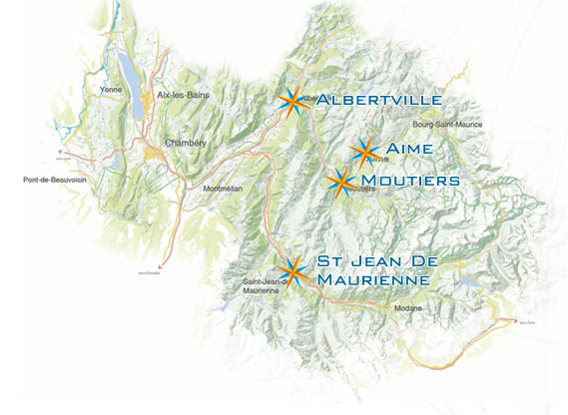

## Organigramme

Une quarantaine de personnes sont employées à l’année ainsi qu’une dizaine de saisonniers pour la période de Mai - Octobre.

Parmi les compétences représentées on trouve :

* 2 Géomètres-Experts
* 1 Géomètre-Expert stagiaire
* 1 Responsables d’agence
* 1 Responsable pôle montagne
* 1 Ingénieur Géomètre Topographe

- 3 Chefs de brigades

- 2 Responsables Service Lotissement VRD

- 16 Techniciens Géomètres

- 4 Assistants Techniciens Géomètres

- 1 Techniciens Informatique

* 1 Juriste spécialisée en procédures foncières
* 1 Assistante juridique
* 2 Gestionnaires-Comptables

- 4 Secrétaires

***Organigramme du personnel de Moûtiers-Aime***

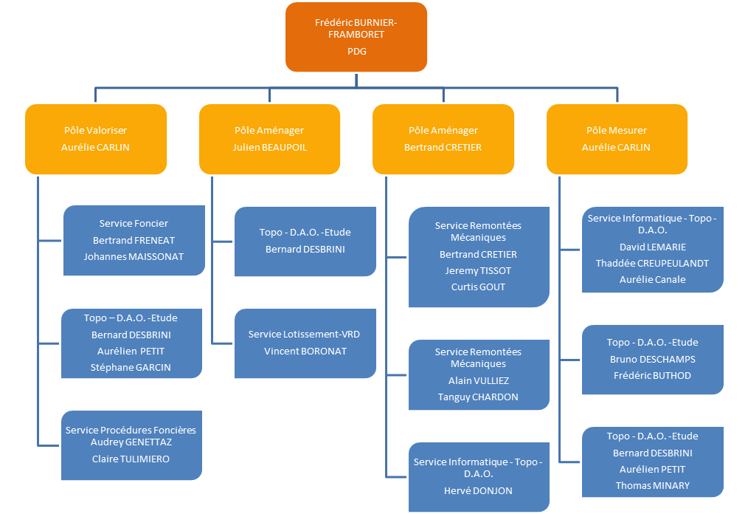

## Matériel

Topographie

➢ GNSS Leica GS15

➢ 3 capteurs GNSS reliés à TERIA (LEICA & AHSHTEK)

➢ 13 stations totales LEICA

➢ 1 station totale Trimble S5

➢ 1 niveau de haute précision

➢ Measurix - Tripode

➢ Scanner 3D FARO 330

➢ Scanner 3D portative GeoSLAM

➢ Tablette PC : saisie graphique terrain ATLOG

Mesur'ALPES est une entreprise dynamique qui développe de nouvelles activités et teste du nouveau matériel. Elle a notamment fait l'acquisition récemment d'un scanner 3D FARO ainsi que d'un scanner portatif GeoSLAM. Même si j'ai essentiellement utilisé des stations totales LEICA (notamment le TS15) pour les levés ainsi que le GNSS TERIA pour les rattachements j’ai pu découvrir de nouvelles technologies et de voir leur potentiel.

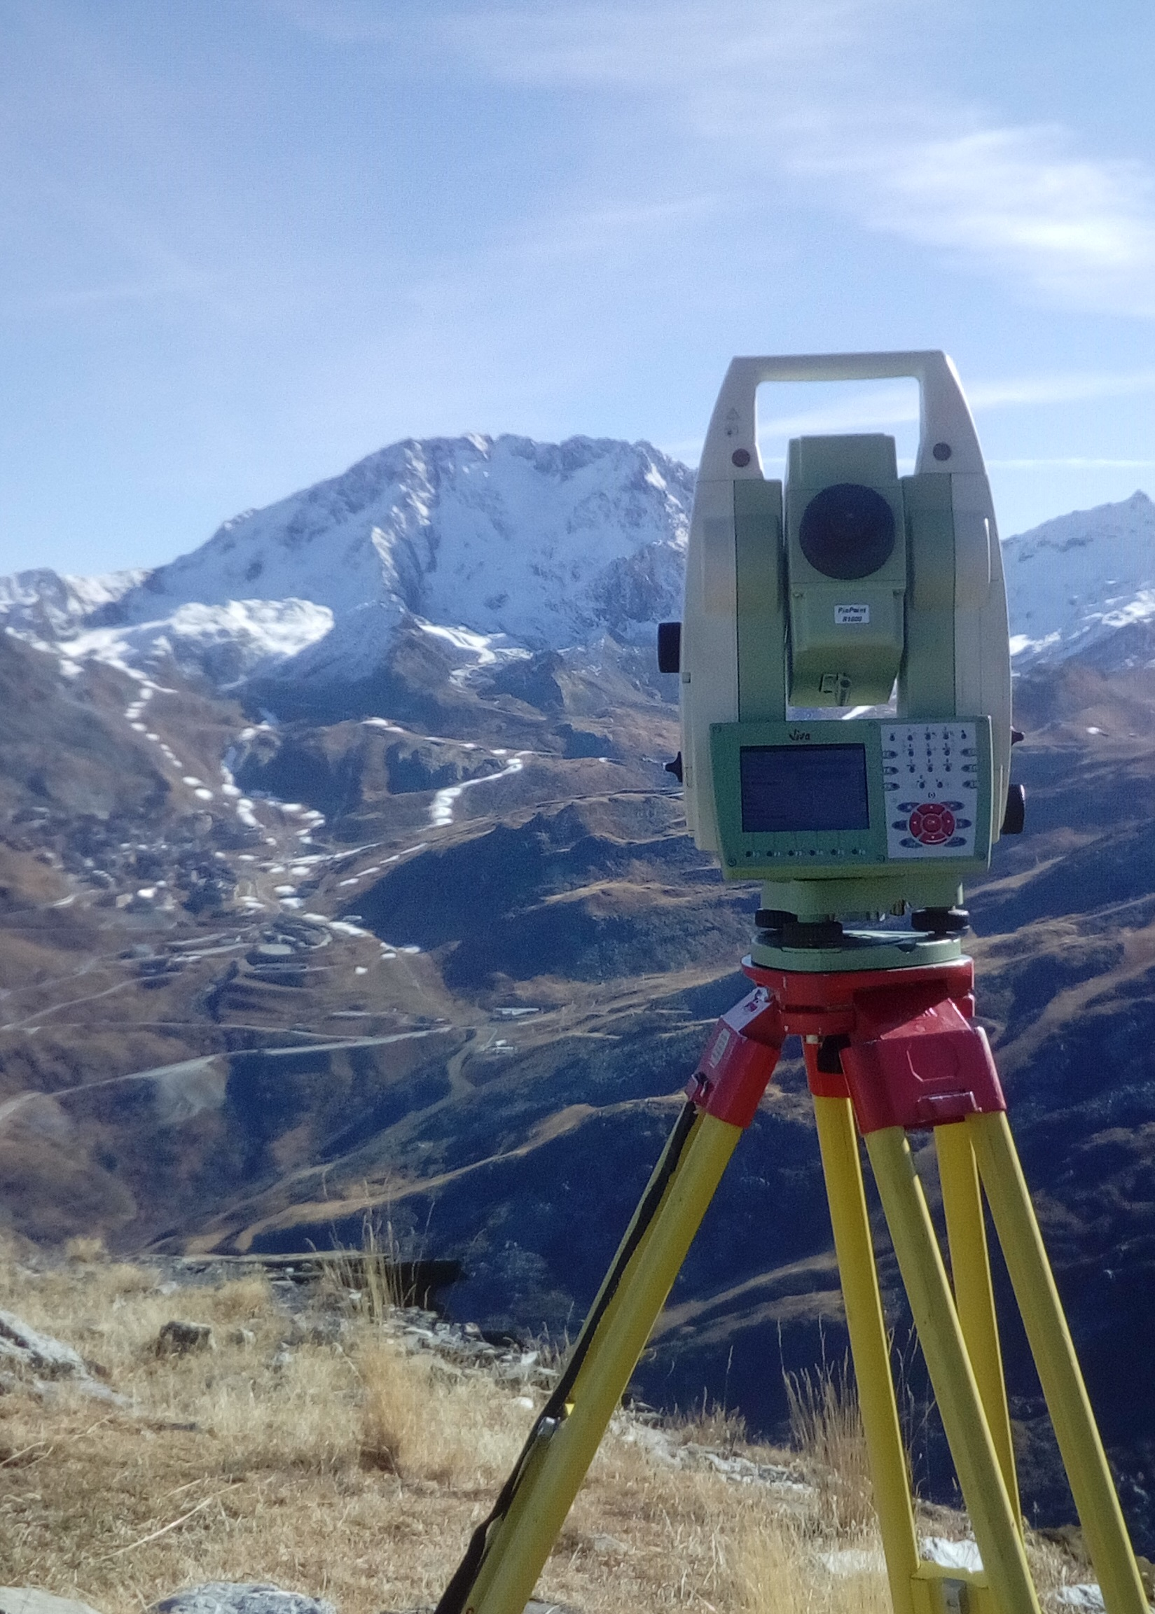

1 La station totale LEICA TS15 lors d'un levé aux Ménuires

Informatique

➢ 20 logiciels AUTOCAD avec applicatif D.A.O. - COVADIS - AUTOMAP– AUTOPISTE

➢ Programme TOPOJIS JS INFO – Calculs topométriques

➢ 4 Traceurs Jet d’encre type HP couleurs format AO – Rouleau

Véhicules

➢ 15 véhicules légers dont 6 véhicules 4 X 4 (Suzuki – Mitsubishi Pajero)

## Activités

Les différentes activités dans l'entreprise sont : foncier, topographie, copropriété / division en volumes, diagnostics, étude V.R.D, remontées mécaniques, urbanisme, S.I.G.

Ci-dessous la répartition des clients ainsi que les domaines d’activité.

# B. Déroulement de l’activité de l’apprentie

## Évolution dans l’entreprise

Lors de ma période en entreprise j’ai travaillé dans les différents cabinets de la société et avec différents collaborateurs. Cela m’a permis d’avoir une vue d’ensemble de l’entreprise, de travailler sur différents types de dossier, avec un matériel varié. La formation en alternance m'a vraiment aidée à progresser dans l'apprentissage du métier de géomètre, en me permettant de faire régulièrement le lien entre théorie et pratique, d'acquérir les bons réflexes et l'expérience nécessaire pour devenir un bon technicien.

Au début de mon apprentissage j’étais souvent observatrice ou aide technicienne et je n'intervenais que de manière ponctuelle sur des dossiers : sur le terrain en tant qu'opératrice ou au bureau (DAO, demande de renseignements). Mais petit à petit je suis devenue plus autonome dans les tâches demandées : choix et préparation du matériel, mise en place de la sécurité, récupération des données, création des dossiers, calculs...J’ai aussi pu suivre certains dossiers.

* Évolution sur le terrain

J'ai tout de suite été intégrée et formée au rôle d'aide technicien. Après quelques semaines seulement dans l’entreprise et une présentation du matériel et des techniques de bases, j'ai été sur le terrain derrière l’appareil pour des levers. Très vite je réalisais seule les « Mises en station », orientations, prises de mesures, etc. et mes collaborateurs étaient toujours présents pour m'aider. Le fait de travailler avec différents collaborateurs m'a permis de voir différentes méthodes de travail et d'avoir de nombreux conseils pertinents. Après quelques mois dans l’entreprise j'ai petit à petit gagné en autonomie, efficacité et bons réflexes : j'ai appris à mettre en place moi-même mes propres contrôles : prise de note, prise de référence, contrôle des écarts, contrôle du calage... Je m'occupais aussi de la gestion du matériel (préparation, rangement...) ainsi que de la mise en place de la sécurité (gilet de sécurité, casque, cône de signalisation...).

Au niveau du matériel j’ai travaillé principalement avec des tachéomètres Leica (en tant qu’opérateur derrière l’appareil ou parfois à la télécommande) et des GNSS reliés à Teria mais j'ai pu aussi découvrir de nouvelles technologies telles que le scanner 3D. J'ai participé à des travaux très variés, sur différents types de terrain. J’ai participé à des bornages, levés topographiques, levés de réseaux, levés de calage, levés d’intérieur, levés de façade, implantations et j'ai pu au fil du temps découvrir de nombreuses techniques de travail : lignes de références, double retournement, codification, etc.

* Évolution au bureau

Au bureau j'ai tout d'abord pris en main les différents outils en m’entraînant par exemple au dessin sous AutoCAD-Covadis d'après d'anciens croquis de terrain, ou en observant mes collègues travailler. Très vite j'ai été amenée à réaliser moi-même les plans sous AutoCAD-Covadis : au début je ne faisais que dessiner à l'aide du croquis de terrain mais ensuite j'ai commencé à finaliser les plans, préparer des présentations, faire des impressions. J’ai essentiellement fait du dessin de plans 2D mais aussi de la numérisation de cadastre et un peu de cartographie.

J’ai participé aux tâches courantes d’un dossier : prise de rendez-vous avec les clients, demandes de Renseignements Sommaires Urgents (RSU) auprès du Conservateur des Hypothèques, demandes de plans au Cadastre, création de dossiers sur le site Géofoncier, etc.

J'ai aussi mis à profit mes compétences en informatique. J'ai souvent dû prendre en main des logiciels de SIG pour gérer des demandes spécifiques des clients : gestion de base de données d’orthophotos avec notamment QGIS, création de fichiers .shape, import de fichiers .klm (format Google Earth) dans AutoCAD via des plugins... De plus j’ai développé des outils informatiques pour faciliter certaines tâches lors de l’utilisation d’AutoCAD. Par exemple j'ai développé un outil pour automatiquement mettre des lettres le long des limites bornées. J'ai aussi réalisé un cartouche pour l'entreprise avec un remplissage automatique de différents champs, via une interface.

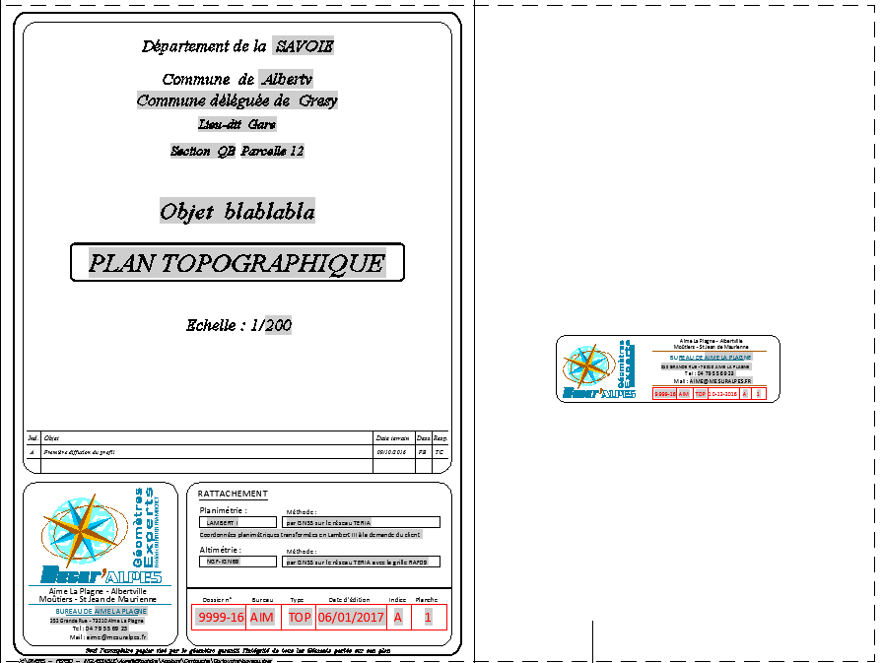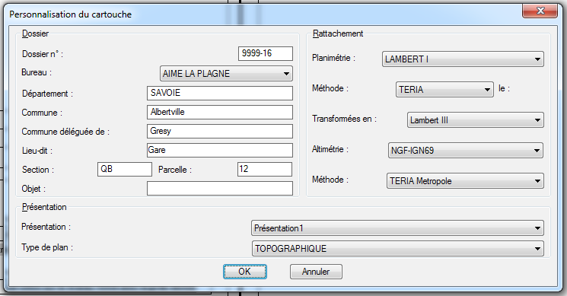

2 Interface pour le remplissage du cartouche

3 Cartouche avec champs à remplissage automatique (champs en gris)

## Déroulement d’un dossier

Depuis peu, l’entreprise utilise le logiciel Cogeo Géomètre-Expert, un logiciel de gestion d’affaires pour les géomètres-experts. Il permet notamment de gérer les dossiers, contacts, plannings, temps passés, facturation, courriers etc. Chaque employé y a accès avec un compte personnel. Cela facilite la gestion des dossiers, l’organisation et la communication entre les différents bureaux.



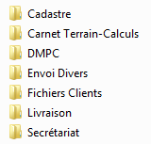4 Déroulement d'un dossier

Dès la demande du client, un dossier est créé dans le logiciel Cogeo avec un numéro provisoire. Si le devis est accepté par le client, le dossier est validé et on lui attribue un numéro du type *numéro*-*année* (*numéro* étant un numéro à la suite des numéros existants). Un dossier physique est créé (pochette cartonnée contenant tous les éléments du dossier, devis, factures, courriers, plans…) ainsi qu’un dossier informatique selon une arborescence type sur le serveur.

5 Arborescence type d'un dossier

Une fois cette étape réalisée le responsable de la section concernée planifie les travaux à réaliser et les attribue aux collaborateurs. Les tâches sont inscrites dans le planning Cogeo, ainsi que le matériel utilisé. Une fois les travaux réalisés, les collaborateurs inscrivent les temps passés sur l’affaire dans Cogeo. Cela facilitera la facturation une fois les travaux terminés et permet de voir si le budget est bien géré.

En général j'interviens de manière ponctuelle dans ce processus. Cela peut être à différents niveaux : lors des travaux sur le terrain, ou au bureau (DAO, création de documents tels que PV de bornage, création de dossiers sur le site Géofoncier, archivage...). C'est le responsable de la section qui m'indiquait les différents travaux à réaliser ou parfois mes collaborateurs lorsqu'ils avaient des demandes spécifiques.

Le suivi des dossiers est rendu difficile du fait de l'alternance mais après quelques mois dans l'entreprise j'ai tout de même été amenée à suivre certains dossiers, notamment celui qui est présenté dans le chapitre suivant.

# C. Dossier technique et foncier

## Présentation du dossier

Lors de ma période en entreprise j'ai travaillé sur un dossier qui présente à la fois un aspect technique et un aspect foncier. Je vais donc vous le présenter dans son ensemble de manière chronologique sans dissocier les deux thèmes. Il s’agit d’un dossier de bornage. Je l’ai choisi car il est complet et fait appel à plusieurs domaines de compétences du géomètre. En effet ce dossier demande à la fois de la rigueur sur le terrain ainsi que dans le traitement des données mais aussi un gros travail de recherche pour établir au plus juste le limites, dans un environnement complexe.

Le client, M. Jean-Claude Borrel a fait appel au cabinet Mesur’ALPES pour effectuer un levé topographique ainsi qu'un bornage de ses parcelles section ZB n° 147, 148, 149 et 198 situées au lieu-dit « Le Châtelard » dans la communede LES BELLEVILLE.

Dans ce cadre je suis intervenue à différentes étapes de ce dossier, j’ai pu acquérir une vue d’ensemble et me rendre compte des problématiques.

## Chronologie et développement du dossier

Nous avons procédé en plusieurs étapes :

### Phase préparatoire

Cette première phase permet de préparer le travail. Toute l’étude préliminaire permet de situer le dossier, de bien préparer les phases qui vont suivre pour être efficace.

La demande du client est simple : il souhaite avoir un plan topographique de ses parcelles ainsi qu’un bornage. Suite à la création du dossier (pochette cartonnée ainsi que dossier dans le logiciel Cogeo), la personne en charge commence à rechercher les documents qui peuvent être utiles :

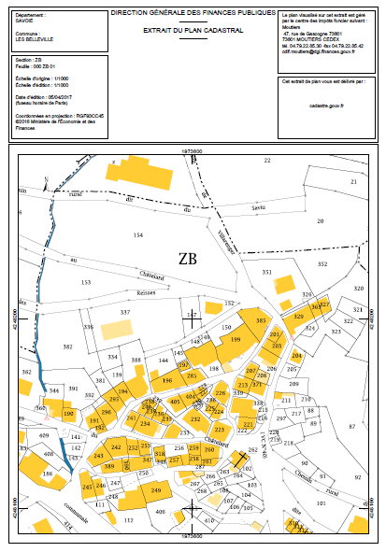

* Grâce au logiciel Cogeo qui est lié au SPDC on récupère aisément les informations des parcelles concernées ainsi que les informations concernant les riverains et leurs coordonnées
* Consultation du cadastre actuel : extrait cadastral actuel, section ZB
* La zone ayant été remembrée, on consulte l’ancien cadastre : extrait du premier cadastre, section T planche n°2
* Un bornage a été effectué par un autre cabinet sur des parcelles voisines : on récupère le PV de bornage du bornage qui a eu lieu en 2003 concernant des parcelles voisines ZB 151, 152, 200, ainsi que le plan de bornage. Un rétablissement de limites sera donc effectué entre les parcelles qui nous concernent ici la 147 et la 152.
* Envoi de formulaires de demande de renseignements aux riverains et au propriétaire

6 Extrait du plan cadastral

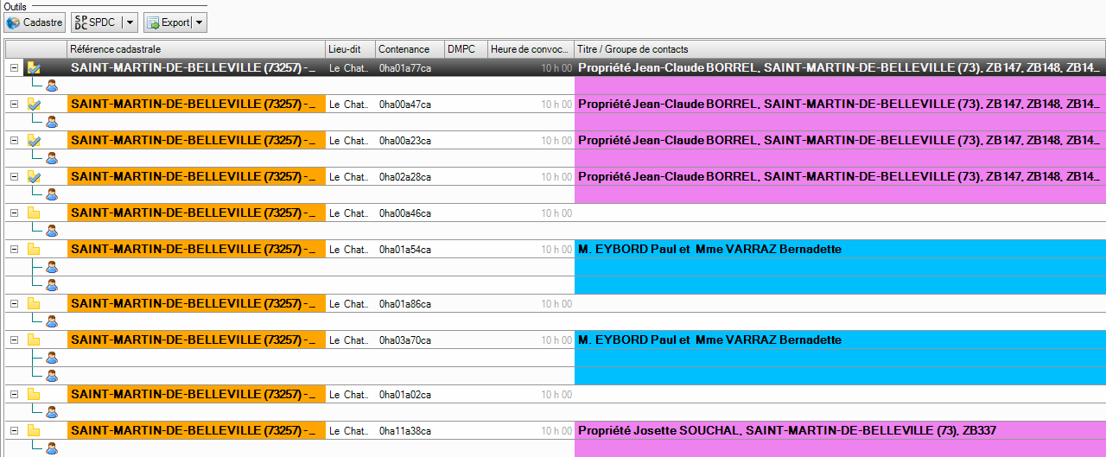

7 Récupération des informations des parcelles sur Cogeo

Chez Mesur’ALPES à ce stade on ne fait pas de demande de RSU. On en fera par la suite si un des riverains est absent ou s’il y a des éléments manquants.

La zone à lever se situe dans le centre d’un village, elle fait environ 50 x 70 mètres soit 3500 m². Les bâtiments sont anciens. Il y a eu remembrement en 1969. Le centre du village a été exclu du remembrement mais une renumérotation a eu lieu. A priori cette partie n’ayant pas été délimitée, l’ancien cadastre devrait être appliqué.

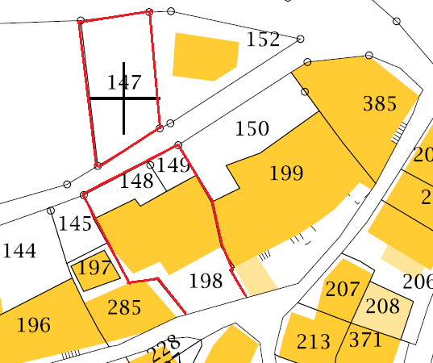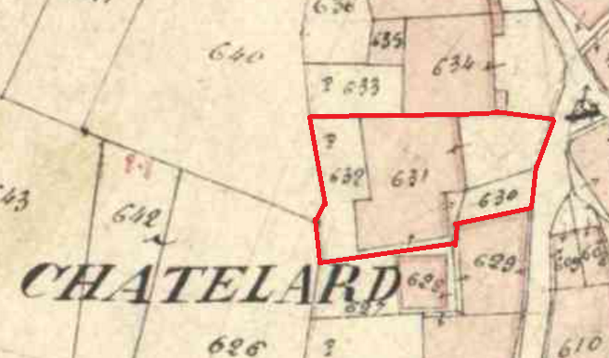

8 Extrait de l'ancien cadastre Section T Feuille 2.

9 Extrait du nouveau cadastre, Section ZB. En rouge les parcelles à borner

Les Parcelles 198, 148 et 149 sont dans la zone exclue du remembrement. Il n’y a eu là normalement qu’une renumérotation des parcelles.

La parcelle 147 quant à elle est dans la zone qui a été remembrée et qui a totalement changé.

Entre la parcelle 147 et les autres parcelles le chemin rural a été créé et borné lors du remembrement. Les limites à cet endroit sont donc déjà connues.

### Levé

Il a été convenu d’un rendez-vous avec le propriétaire pour effectuer ce lever. Ainsi nous avons pu discuter avec lui, voir s’il avait des informations à nous communiquer concernant ce dossier. Il nous a aussi ouvert le bâtiment principal situé sur la parcelle 198 pour que l’on puisse prendre des points du mur intérieur le séparant du mur du voisin M. Eybord (parcelle 199).

Nous sommes allés effectuer ce levé en équipe de deux avec comme matériel un tachéomètre Leica TS15 ainsi qu’un GNSS Teria pour le rattachement qui servira pour entrer les informations sur le site Géofoncier. Concernant la sécurité, la zone ne présentait pas de dangers particuliers mais nous avons pris les précautions habituelles : équipement adéquat, véhicule stationné correctement, prise de précautions lors de la manipulation d’outils tels que la massette pour planter les piquets ou lorsque l’on marchait sur des terrains délicats notamment des terrains pentus où il fallait redoubler d’attention lorsque l’on se déplaçait.

Nous avions à notre disposition les divers documents du dossier notamment des plans pour accéder à la zone en question. Nous avions aussi chargé dans l’appareil les points du plan de bornage de la parcelle 152 (points de bâtis). En effet le but ici était de faire un levé topographique ainsi qu’un état des lieux mais aussi de retrouver les bornes anciennes pour rétablir les limites.

Lors d’un levé de calage il est important de lever l’environnement des parcelles concernées, notamment les points durs, points de bâtis, débords de toit, angles de murs… : tout point qui pourrait aider à identifier des limites physiques sur le terrain et à caler le cadastre.

Nous avons fait un lever en coordonnées locales. Il sera rattaché par la suite.

Le cheminement polygonal mis en place fait le tour des bâtiments principaux. Ainsi nous avons une polygonale encadrée fermée. Seule la station 1 est en antenne : elle est à l’intérieur du bâtiment présent sur la parcelle 198 de notre client M. Borrel : elle permet de relever le mur intérieur séparant la parcelle 198 de la parcelle voisine 199. Il semblerait qu’il n’y ait qu’un mur entre les deux bâtiments. Mais comme nous n’avons pas de nouvelles du voisin M. Eybord nous ne pouvons accéder à l’autre bâtiment. Ici nous effectuons une opération de bornage et non de délimitation, la question d’où tombe la limite entre les bâtiments ne se pose donc pas (cette limite restera indéfinie), mais le positionnement du mur est intéressant car il peut indiquer où se trouve la limite à l’extérieur…

Pour pallier au fait que la station 1 est en antenne, nous avons aussi pris un point double PDT1000 qui a été visé à la fois de la station 1 et de la station 2.

Les différentes stations n’étaient pas toujours aisées car le terrain présente de fortes pentes, des ruelles étroites, des sols parfois peu stables etc. Il fallait donc bien réfléchir lors de la mise en station pour se positionner au mieux et garantir la stabilité de l’instrument, et il fallait régulièrement contrôler le calage.

En tout nous avons mis en place 7 stations. Sur chaque nouvelle station, l’orientation se faisait sur la station précédente : cela permettait un premier contrôle sur notre mise en station en vérifiant les écarts. Ensuite on visait la station suivante et on attaquait le lever.

Quand cela était possible, les stations étaient repérées au sol par des clous dans l’enrobé, plus pérennes que des piquets, pour que l’on puisse s’en resservir par la suite.

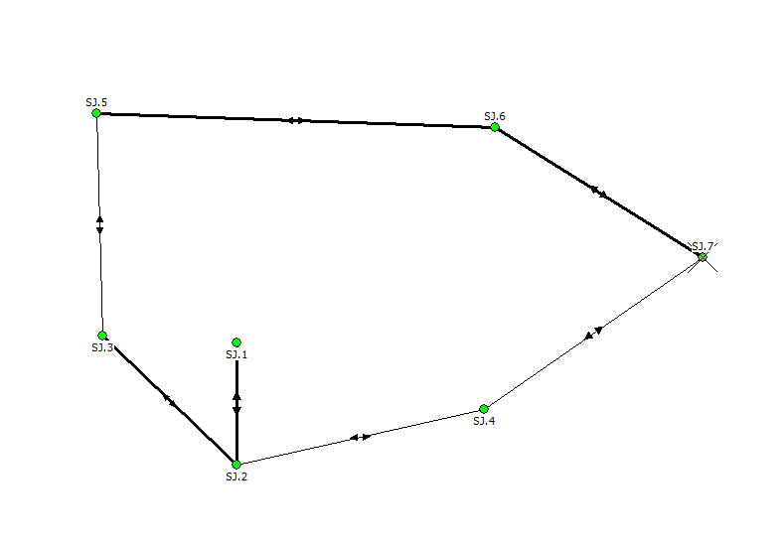Le centrage et le calage ainsi qu’une référence extérieure étaient vérifiés régulièrement si le lever durait un certain temps ou si l’appareil semblait avoir bougé.

10 Cheminement polygonal encadré fermé

De la station 5, nous avons aussi effectué une station libre en se calant sur les points de l’ancien bornage que nous avions chargé (angles de bâtis). Une fois orienté, nous avons implanté les bornes pour essayer de les retrouver : nous en avons retrouvé 2, dont une qui concerne la limite entre les parcelles 147 et 152.

Rattachement : nous avons relevé au GNSS temps réel relié au réseau TERIA 3 stations : St5, St6 et St7, ces stations étant situées dans une zone dégagée. Pour chaque station, la prise de mesure se fait en mode standard : 20 acquisitions sont effectuées.

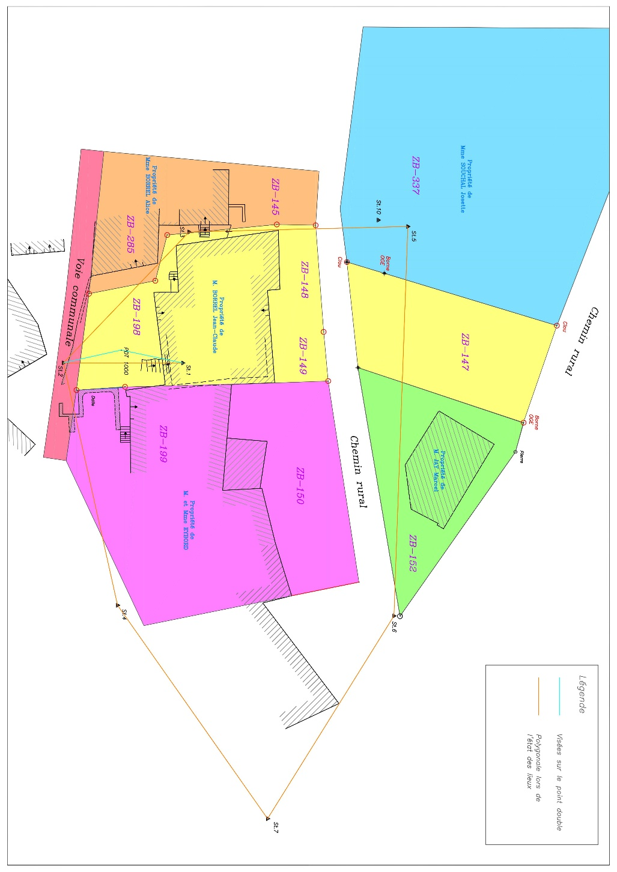

11 Situation générale : chaque couleur représente une zone appartenant à un même propriétaire. En orange le cheminement polygonal, en bleu les visées sur le point double.

Sur la figure précédente on voit les différentes zones impliquées dans ce bornage : en jaune les parcelles à borner, appartenant à M. JC Borrel, notre client.

Zone 2 en orange : propriétaire Mme Alice Borrel.

Zone 3 en bleu : propriétaire Mme Josette Souchal

Zone 4 en vert : propriétaire M. Marcel Jay. Cette zone a été bornée en 2003.

Zone 5 en violet : propriétaire M. et Mme Eybord. La limite au niveau des bâtiments est indéfinie.

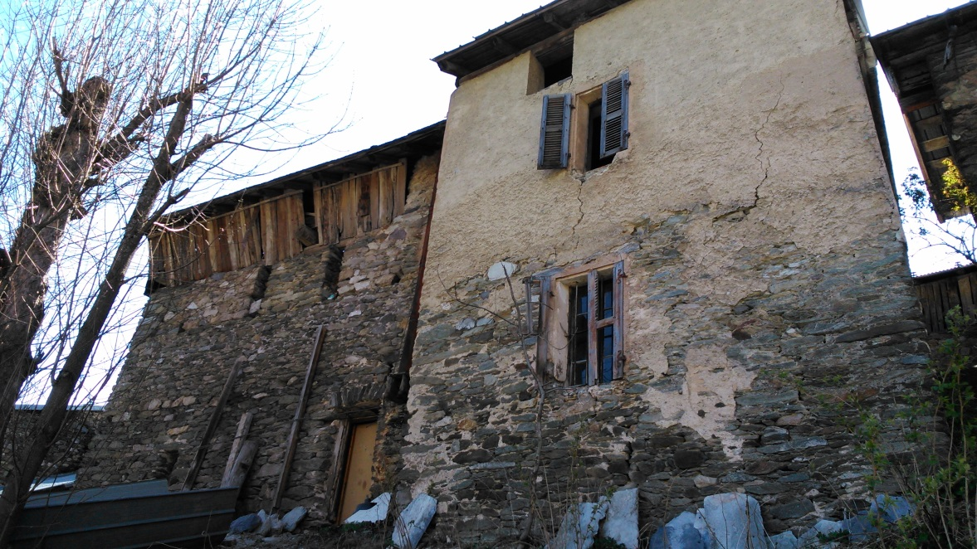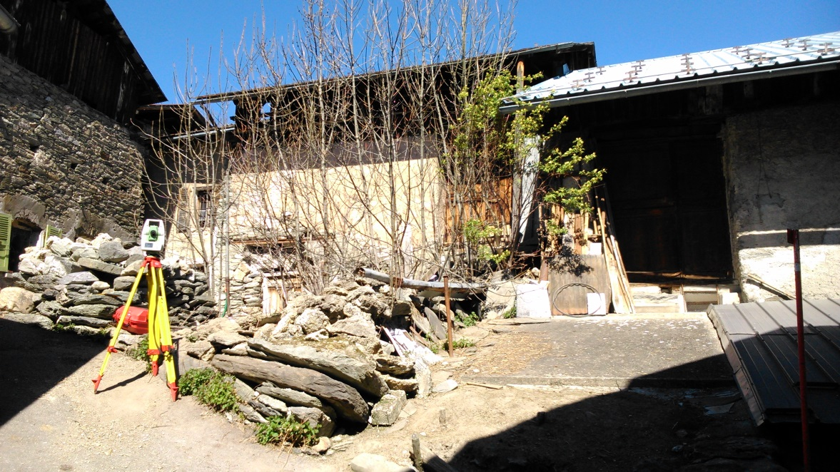

12 Station 2 dans le voie communale, vue sur le bâtiment de la parcelle 198 à borner - zone 1 (bâtiment de gauche). On aperçoit notamment la porte en bois par laquelle on a visé la station 1. Le bâtiment de droite appartient à M. Eybord, zone 5.

13 Le bâtiment de droite appartient à la parcelle à borner (198). A gauche le bâtiment de la parcelle 199 (M. Eybord, zone 5). A droite de ce bâtiment un passage entre la propriété de M. Borrel et Mme Alice Borrel (zone 2) donc on aperçoit la toiture du bâtiment.

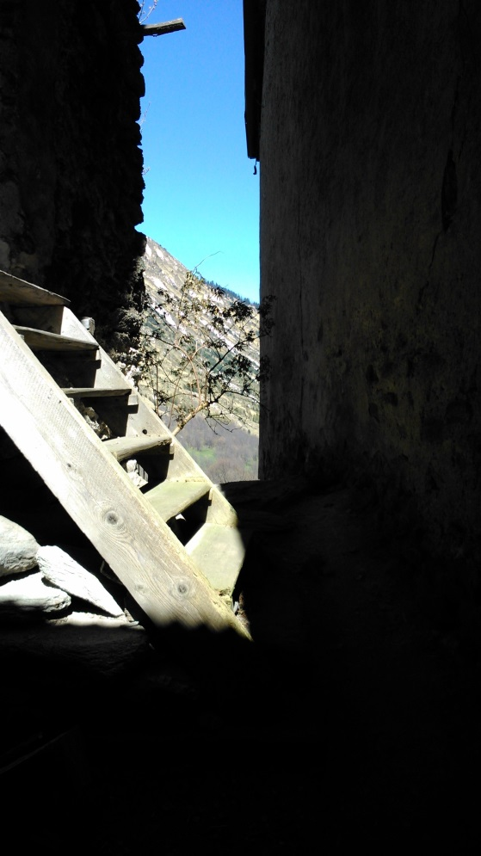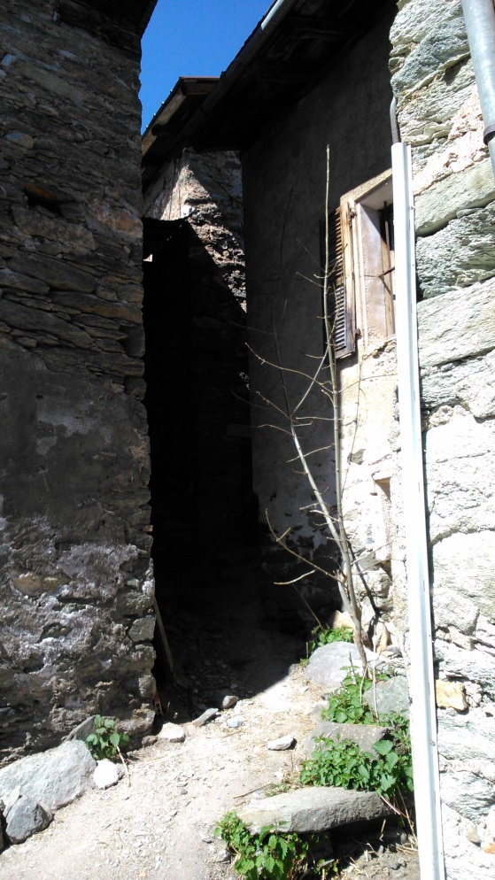

14 Chemin étroit privé entre la zone 1 (parcelle 198 propriété de JC Borrel) et la zone 2 (parcelle 285 propriété d'Alice Borrel), où nous avons stationné St.3

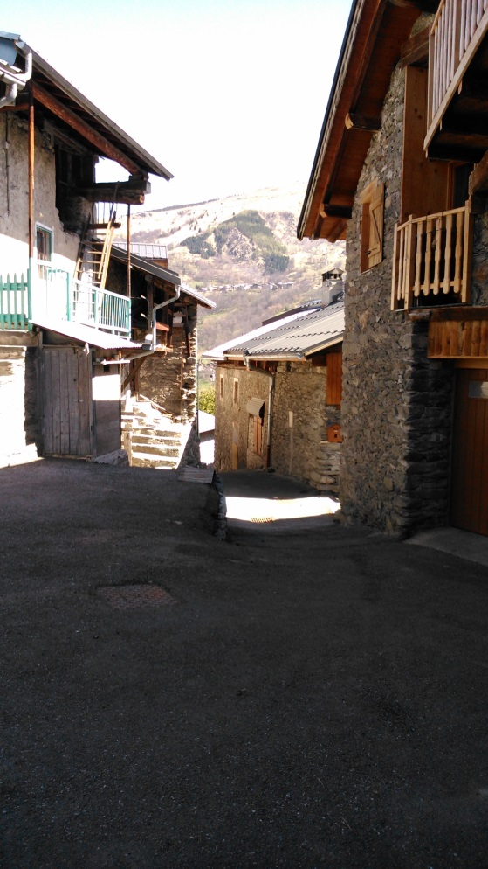

15 Voie communale le long de la parcelle 198 (zone 1, 2 et 5)

### Traitement des données du levé

De retour au bureau suite au levé les données sont enregistrées dans le dossier sur le serveur. Le matériel est rangé, les croquis de terrain sont photocopiés.

Le cheminement polygonal a été calculé en bloc dans un système indépendant. Sur une opération de bornage, ce qui est important est la précision planimétrique. Le rattachement ne sera fait que plus tard car il servira essentiellement pour le géoréférencement sur le site Géofoncier. On accordera peu d’importance à la précision altimétrique, notamment du fait de l’utilisation d’un GNSS relié au réseau Teria, mais les informations altimétriques sont toujours intéressantes en guise de contrôle.

|  |
| --- |
| **RESIDUS SUR LES OBSERVATIONS REDUITES (Avant compensation)** |

Observations planimétriques :

|  |  |  |  |  |  |  |
| --- | --- | --- | --- | --- | --- | --- |
| Type | Station | Rep. | Point | Obser. | Calc. | Ec.(m) |
| ANGU | SJ.1 | 1 | SJ.2 | 0.0000 | 0.0000 | 0.000 |
| DIST | SJ.1 | 1 | SJ.2 | 11.3910 | 11.3888 | 0.002 |
| ANGU | SJ.1 | 1 | PDT.1000 | 13.1374 | 13.1375 | -0.000 |
| DIST | SJ.1 | 1 | PDT.1000 | 6.0079 | 6.0079 | 0.000 |
| ANGU | SJ.2 | 1 | SJ.1 | 200.0198 | 200.0198 | -0.000 |
| DIST | SJ.2 | 1 | SJ.1 | 11.3888 | 11.3888 | -0.000 |
| ANGU | SJ.2 | 1 | SJ.3 | 148.6547 | 148.6547 | 0.000 |
| DIST | SJ.2 | 1 | SJ.3 | 17.3322 | 17.3322 | 0.000 |
| ANGU | SJ.2 | 1 | PDT.1000 | 186.0896 | 186.0226 | 0.006 |
| DIST | SJ.2 | 1 | PDT.1000 | 5.6462 | 5.6443 | 0.002 |
| ANGU | SJ.2 | 1 | SJ.4 | 286.0324 | 286.0324 | -0.000 |
| DIST | SJ.2 | 1 | SJ.4 | 23.7398 | 23.7398 | -0.000 |
| ANGU | SJ.3 | 1 | SJ.2 | 348.6547 | 348.6547 | -0.000 |
| DIST | SJ.3 | 1 | SJ.2 | 17.3373 | 17.3322 | 0.005 |
| ANGU | SJ.3 | 1 | SJ.5 | 198.4138 | 198.4138 | 0.000 |
| DIST | SJ.3 | 1 | SJ.5 | 20.8978 | 20.8978 | 0.000 |
| ANGU | SJ.4 | 1 | SJ.2 | 86.0323 | 86.0324 | -0.000 |
| DIST | SJ.4 | 1 | SJ.2 | 23.7398 | 23.7398 | 0.000 |
| ANGU | SJ.4 | 1 | SJ.7 | 261.0322 | 261.0322 | -0.000 |
| DIST | SJ.4 | 1 | SJ.7 | 24.9326 | 24.9326 | -0.000 |
| ANGU | SJ.5 | 1 | SJ.3 | 398.4138 | 398.4138 | 0.000 |
| DIST | SJ.5 | 1 | SJ.3 | 20.8995 | 20.8978 | 0.002 |
| ANGU | SJ.5 | 1 | SJ.6 | 302.2745 | 302.2745 | 0.000 |
| DIST | SJ.5 | 1 | SJ.6 | 37.2450 | 37.2450 | -0.000 |
| ANGU | SJ.6 | 1 | SJ.5 | 102.2745 | 102.2745 | -0.000 |
| DIST | SJ.6 | 1 | SJ.5 | 37.2443 | 37.2450 | -0.001 |
| ANGU | SJ.6 | 1 | SJ.7 | 335.4519 | 335.4304 | 0.008 |
| DIST | SJ.6 | 1 | SJ.7 | 22.8408 | 22.8338 | 0.007 |
| ANGU | SJ.7 | 1 | SJ.6 | 135.4322 | 135.4245 | 0.003 |
| DIST | SJ.7 | 1 | SJ.6 | 22.8408 | 22.8338 | 0.007 |
| ANGU | SJ.7 | 1 | SJ.4 | 61.0193 | 61.0263 | -0.003 |
| DIST | SJ.7 | 1 | SJ.4 | 24.9317 | 24.9326 | -0.001 |

Ecart maximal ANGU de SJ.6 1 sur SJ.7 = 0.008 m.

Ecart maximal DIST de SJ.7 1 sur SJ.6 = 0.007 m.

Ecart maximal DIST de SJ.6 1 sur SJ.7 = 0.007 m.

|  |
| --- |
| COORDONNEES PLANIMETRIQUES COMPENSEES (m.) ET EMQ (m.) |

Erreur moyenne quadratique générale 0.00387 Gr.

|  |  |  |  |  |  |  |  |
| --- | --- | --- | --- | --- | --- | --- | --- |
| Station | Rep. | X | Y | V0 | EmqX | EmqY | fxy |
| SJ.1 | 1 | 500.004 | 1011.390 | 200.0208 | 0.001 | 0.002 | N |
| SJ.2 | 1 | 500.000 | 1000.000 | 200.0005 |  |  | O |
| SJ.3 | 1 | 487.486 | 1011.996 | 199.9979 | 0.002 | 0.002 | N |
| SJ.4 | 1 | 523.170 | 1005.167 | 200.0010 | 0.002 | 0.001 | N |
| SJ.5 | 1 | 486.964 | 1032.889 | 199.9953 | 0.003 | 0.003 | N |
| SJ.6 | 1 | 524.185 | 1031.562 | 199.9942 | 0.003 | 0.003 | N |
| SJ.7 | 1 | 543.576 | 1019.492 | 200.0139 | 0.003 | 0.003 | N |
| PDT.1000 |  | 498.774 | 1005.520 |  | 0.000 | 0.002 | N |

|  |
| --- |
| **RESIDUS SUR LES OBSERVATIONS REDUITES (Après compensation)** |

Observations planimétriques :

|  |  |  |  |  |  |  |  |
| --- | --- | --- | --- | --- | --- | --- | --- |
| Type | Station | Rep. | Point | Obser. | Calc. | Ec.(m) | Poids |
| ANGU | SJ.1 | 1 | SJ.2 | 0.0000 | 0.0028 | -0.000 | 1.00 |
| DIST | SJ.1 | 1 | SJ.2 | 11.3910 | 11.3905 | 0.001 | 0.03 |
| ANGU | SJ.1 | 1 | PDT.1000 | 13.1374 | 13.1321 | 0.000 | 1.00 |
| DIST | SJ.1 | 1 | PDT.1000 | 6.0079 | 5.9977 | 0.010 | 0.01 |
| ANGU | SJ.2 | 1 | SJ.1 | 200.0198 | 200.0232 | -0.001 | 1.00 |
| DIST | SJ.2 | 1 | SJ.1 | 11.3888 | 11.3905 | -0.002 | 0.03 |
| ANGU | SJ.2 | 1 | SJ.3 | 148.6547 | 148.6534 | 0.000 | 1.00 |
| DIST | SJ.2 | 1 | SJ.3 | 17.3322 | 17.3353 | -0.003 | 0.07 |
| ANGU | SJ.2 | 1 | PDT.1000 | 186.0896 | 186.0853 | 0.000 | 1.00 |
| DIST | SJ.2 | 1 | PDT.1000 | 5.6462 | 5.6549 | -0.009 | 0.01 |
| ANGU | SJ.2 | 1 | SJ.4 | 286.0324 | 286.0327 | -0.000 | 1.00 |
| DIST | SJ.2 | 1 | SJ.4 | 23.7398 | 23.7395 | 0.000 | 0.13 |
| ANGU | SJ.3 | 1 | SJ.2 | 348.6547 | 348.6560 | -0.000 | 1.00 |
| DIST | SJ.3 | 1 | SJ.2 | 17.3373 | 17.3353 | 0.002 | 0.07 |
| ANGU | SJ.3 | 1 | SJ.5 | 198.4138 | 198.4128 | 0.000 | 1.00 |

|  |  |  |  |  |  |  |  |
| --- | --- | --- | --- | --- | --- | --- | --- |
| Type | Station | Rep. | Point | Obser. | Calc. | Ec.(m) | Poids |
| DIST | SJ.3 | 1 | SJ.5 | 20.8978 | 20.8995 | -0.002 | 0.10 |
| ANGU | SJ.4 | 1 | SJ.2 | 86.0323 | 86.0321 | 0.000 | 1.00 |
| DIST | SJ.4 | 1 | SJ.2 | 23.7398 | 23.7395 | 0.000 | 0.13 |
| ANGU | SJ.4 | 1 | SJ.7 | 261.0322 | 261.0324 | -0.000 | 1.00 |
| DIST | SJ.4 | 1 | SJ.7 | 24.9326 | 24.9315 | 0.001 | 0.15 |
| ANGU | SJ.5 | 1 | SJ.3 | 398.4138 | 398.4154 | -0.001 | 1.00 |
| DIST | SJ.5 | 1 | SJ.3 | 20.8995 | 20.8995 | 0.000 | 0.10 |
| ANGU | SJ.5 | 1 | SJ.6 | 302.2745 | 302.2736 | 0.001 | 1.00 |
| DIST | SJ.5 | 1 | SJ.6 | 37.2450 | 37.2447 | 0.000 | 0.32 |
| ANGU | SJ.6 | 1 | SJ.5 | 102.2745 | 102.2747 | -0.000 | 1.00 |
| DIST | SJ.6 | 1 | SJ.5 | 37.2443 | 37.2447 | -0.000 | 0.32 |
| ANGU | SJ.6 | 1 | SJ.7 | 335.4519 | 335.4516 | 0.000 | 1.00 |
| DIST | SJ.6 | 1 | SJ.7 | 22.8408 | 22.8405 | 0.000 | 0.12 |
| ANGU | SJ.7 | 1 | SJ.6 | 135.4322 | 135.4319 | 0.000 | 1.00 |
| DIST | SJ.7 | 1 | SJ.6 | 22.8408 | 22.8405 | 0.000 | 0.12 |
| ANGU | SJ.7 | 1 | SJ.4 | 61.0193 | 61.0195 | -0.000 | 1.00 |
| DIST | SJ.7 | 1 | SJ.4 | 24.9317 | 24.9315 | 0.000 | 0.15 |

Ecart maximal DIST de SJ.1 1 sur PDT.1000 = 0.010 m.

Ecart maximal DIST de SJ.2 1 sur PDT.1000 = -0.009 m.

Ecart maximal ALTI de SJ.1 1 sur SJ.2 = -0.004 m.

Les écarts maximaux sont dans la tolérance. La précision du point double est satisfaisante. La précision répond bien aux exigences attendues pour un bornage.

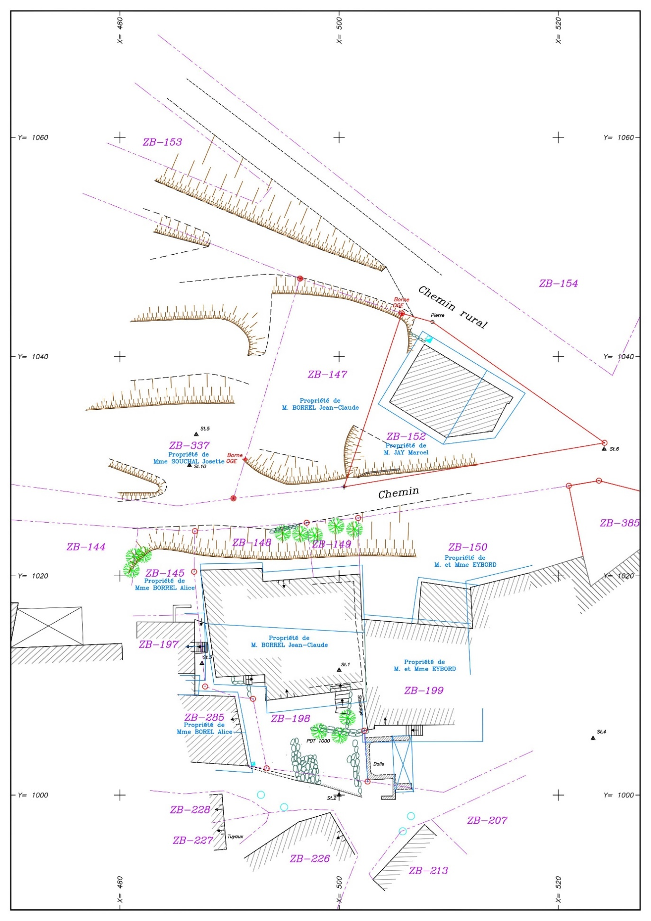Basé sur le croquis terrain, un plan a été dessiné en vue d’un plan topographique ainsi qu’un plan de bornage. Les talus apparaissent, les bâtis et murs très utiles pour le calage du cadastre, l’emplacement des futures bornes (cercles rouges).

16 Plan réalisé suite à l’état des lieux à l’échelle 1/200

### Préparation du bornage

Basé sur le plan dessiné précédemment, on a cherché à placer les limites. Nous avons placé les limites déjà bornées : nous avons utilisé le plan de l’ancien bornage effectué sur la parcelle voisine 152.

Concernant les autres limites : sur le terrain il n’y avait pas de limites apparentes, les limites semblent tomber dans des ruelles ou des champs. Seul le muret en ruine en limite avec la voie communale pourrait nous aider. N’ayant pas de limites physiques nous avons dû nous reporter au cadastre. Nous avons donc effectué le calage du cadastre. Nous avons fait une demande de plan de remembrement : nous avons reçu un pdf non côté mais avec une échelle. Nous l’avons numérisé et l’avons calé sur notre lever topographique.

Lors de cette étape nous avons remarqué certaines incohérences entre l’ancien et le nouveau cadastre. En effet, à deux endroits certaines limites semblent avoir changé alors qu’elles se trouvent dans la zone exclue du remembrement.

* Entre les zones 1 et 2 (parcelles ZB-285 et ZB-198)sur le terrain il n’y a pas de délimitation physique. On constate que sur l’ancien cadastre, il semble y avoir une parcelle T630 entre ces deux parcelles. Désormais la limite semble passer au milieu de cette ancienne parcelle. Y a-t-il eu réunion de parcelle ? A-t-elle été coupée en deux donnant à chaque parcelle voisine une zone de passage pour remplacer une ancienne servitude de passage (il y a notamment un escalier qui donne dans la ruelle)? Ou est-ce seulement dû à une erreur de représentation des bâtis sur l’ancien cadastre ?

Autre incohérence : la limite n’est plus parallèle au bâti de la parcelle 198 au niveau de la ruelle.

* Entre les zones 1 et 5 (parcelles ZB-198 et ZB-199) la limite n’est plus droite comme avant (longeant le mur intérieur qui sépare les bâtiments).

Il faudra enquêter par la suite pour répondre à ces questionnements.

Pour préparer le bornage, nous avons créé les points définissant les limites.

Nous avons créé un listing de points utiles : les points de limite à implanter, ainsi que les stations mais aussi certains points tels que des angles de bâtis, qui pourraient s’avérer utile en vue d’une station libre.

Ces points ont été enregistrés dans l’appareil avant d’aller sur le terrain pour le bornage.

### Bornage

Le jour du bornage nous avons rencontré une partie des riverains convoqués.

La station 5 ayant disparu (c’était un piquet planté dans de la terre), nous avons dû créer une nouvelle station St.10 pour faire le lien entre les stations 6 et 3 et implanter les bornes de cette zone. Nous avons planté un nouveau piquet. Nous nous sommes orientés sur la station 6 et contrôlé sur la station 3. Nous avons aussi stationné la station 6 (orienté sur St.7 et contrôle sur St.10).

De ce côté du terrain nous avons travaillé de cette nouvelle station 10. De l’autre côté des bâtiments nous avons travaillé de la station 2 orientée sur la station 4.

Le jour du bornage : le propriétaire M. Jean-Claude Borrel était présent.

* Limite zone 1-3 : M. Souchal était présent et nous avons pu implanter les limites (deux clous en limite ainsi qu’une borne O.G.P intermédiaire). Pour implanter la borne intermédiaire nous avons utilisé la technique de point sur ligne de référence.
* Limite zone 1-2 : Mme Alice Borrel était absente, son neveu et son beau-frère étaient présents pour la mettre au courant. Nous avons simplement fait des marques peintures aux limites entre les zones 1 et 2 et discuté de cette différence avec l’ancien cadastre. Selon eux la limite ne passe pas là où le nouveau cadastre la place, mais à la limite droite de l’ancienne parcelle T630. Il faudra enquêter sur ce point, contacter Mme Borrel Alice et voir si elle pourra venir lors d’un prochain rendez-vous ou se faire représenter.
* Limite zone 1 et 4 : La parcelle 152 avait déjà été bornée. On n’a retrouvé que deux bornes dont une en limite avec la parcelle de notre client. Nous avons implanté la borne manquante. Ici ce n’est qu’une rematérialisation de limite, la présence des propriétaires n’est qu’à titre informatif. Or nous apprenons que le propriétaire M. Marcel Jay est décédé, il faudra donc retrouver les nouveaux propriétaires de la parcelle.
* Limite zone 1-5 : M. Eybord était absent et nous n’avons aucune nouvelle de sa part, alors que la convocation a bien été envoyée à la bonne adresse. La parcelle a été mise en viager, il faut donc trouver les personnes concernées par ce viager.
* Limite zone 1-6 : La commune de LES BELLEVILLE a également été conviée dans le cadre de la définition des limites avec la voie communale existante. Notre client pense que sa parcelle s’étend jusqu’au niveau du vieux mur en pierres, soit plus bas que l’indique le cadastre. Y a-t-il eu un élargissement de la voirie justifiant ce changement de limite ? Ils devront revenir puisque le bornage n’a pas été finalisé à cet endroit-là. Si besoin, il faudra peut-être faire une régularisation au niveau de la voie communale.

Le jour du bornage nous avons donc au final implanté les bornes B100 101 102 et 115 (limite intermédiaire pour marquer la ligne 101-102). *Noter numeros bornes sur schémas

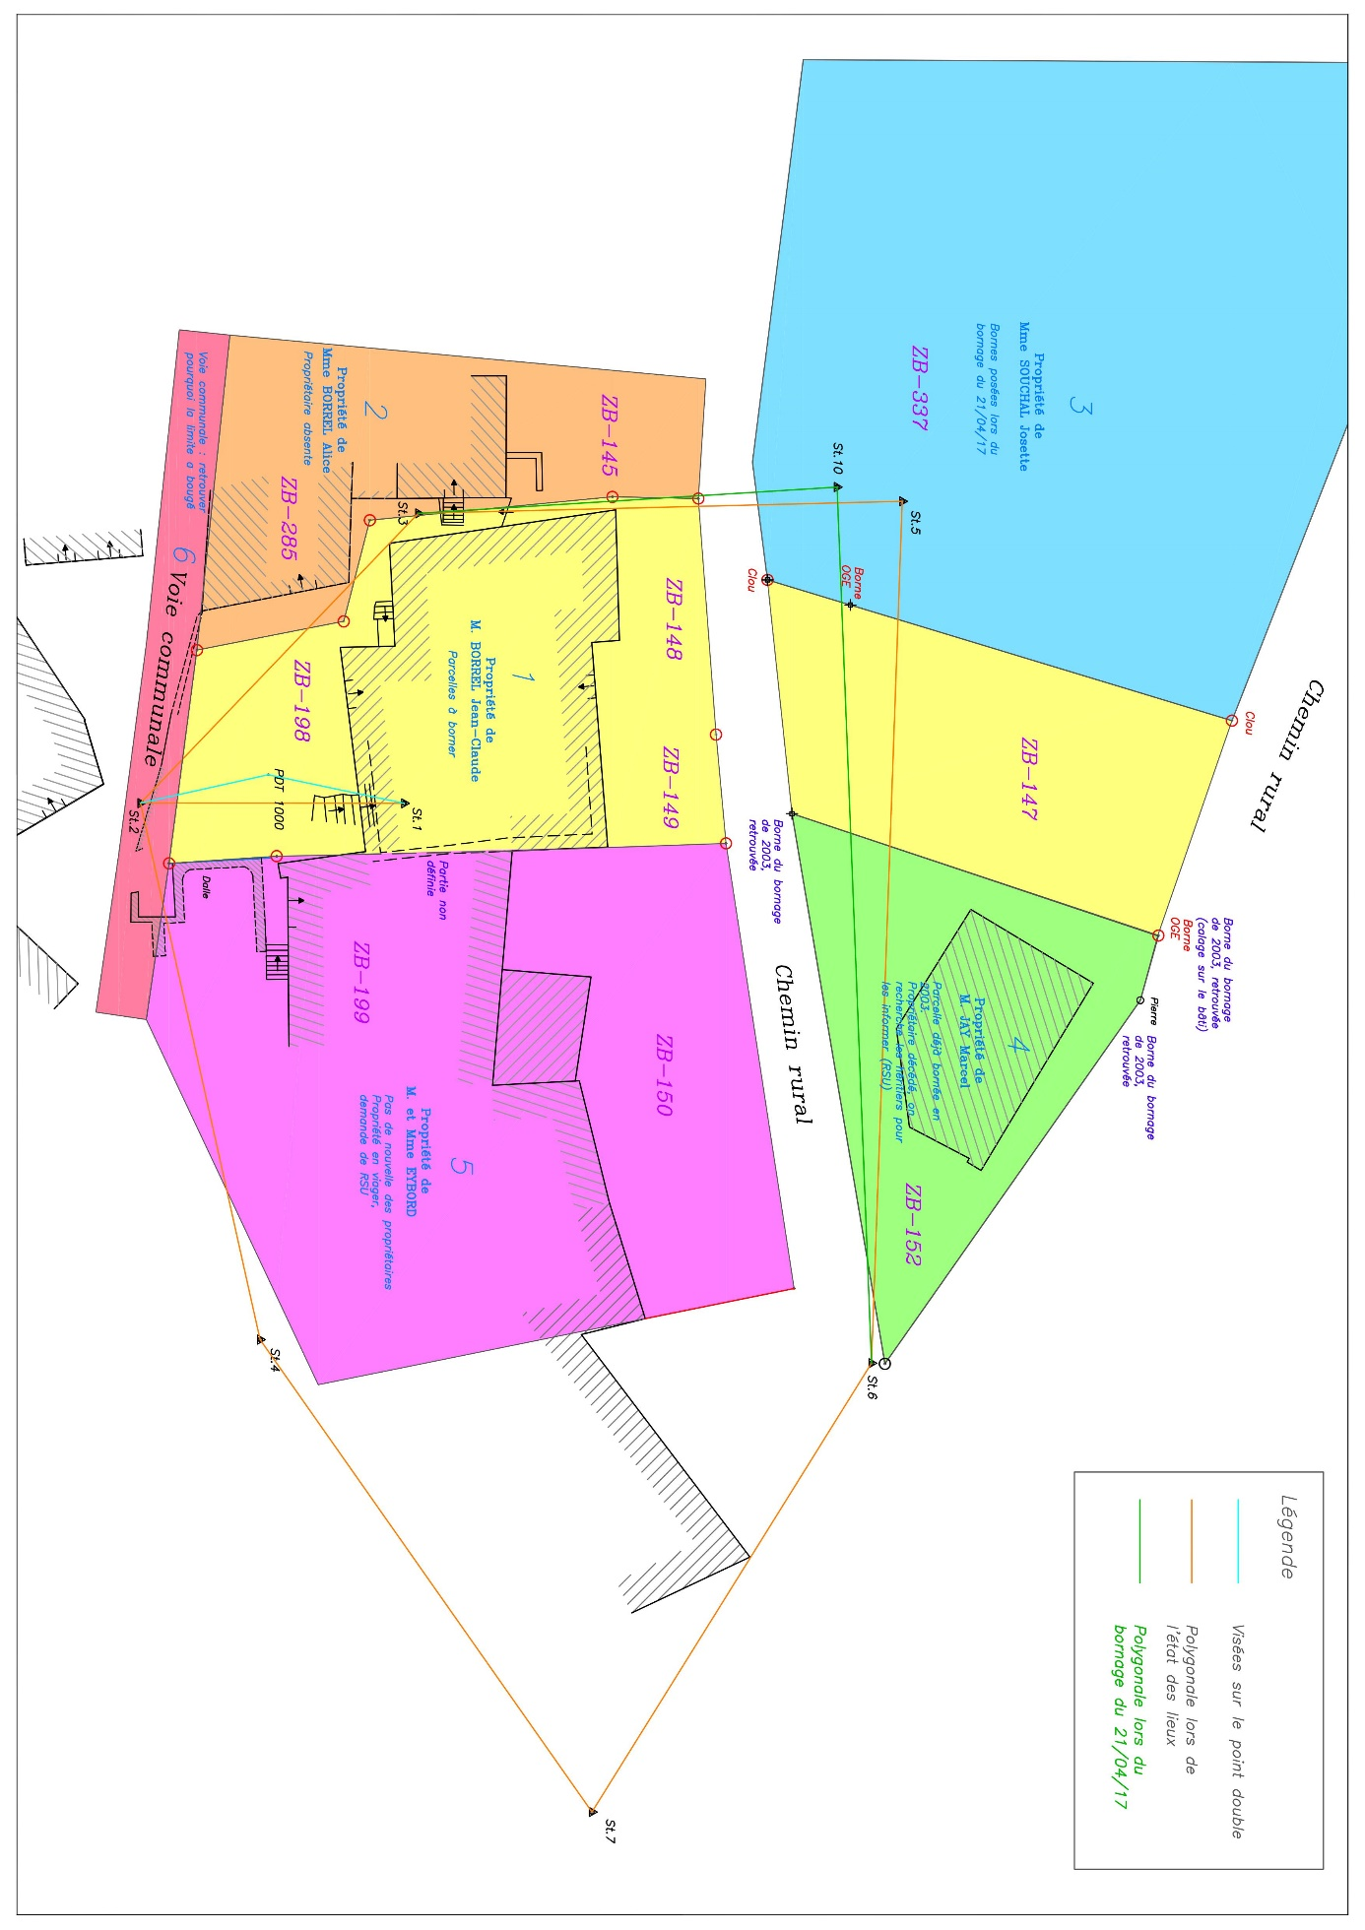

17 Différentes zones à borner et cheminements polygonaux

### Retour au bureau et compléments

De retour au bureau nous avons mis à jour le plan suite au bornage.

Nous avons aussi dû effectuer plusieurs demandes de documents pour répondre aux questions soulevées précédemment :

* Concernant les différences avant et après remembrement :

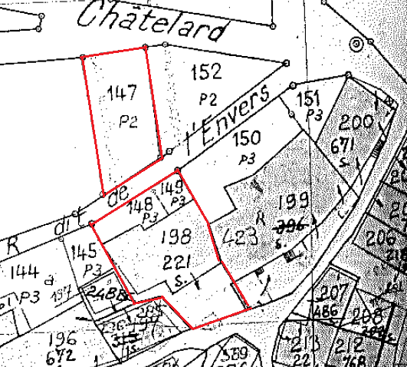Pour essayer de comprendre pourquoi il y a eu des modifications au niveau des parcelles lors du remembrement alors que ces parcelles sont exclues de la zone de remembrement, nous avons fait des demandes de plans de remembrement côtés ainsi que du PV de remembrement auprès des Archives Départementales, du Cadastre, de la Commune, mais ces documents restent introuvables. Nous n’avons donc que le plan de remembrement scanné que nous avons appliqué après l’avoir mis à la bonne échelle.

18 Plan de remembrement

Nous avons aussi demandé le cadastre non rénové de la zone, que nous avons aussi numérisé. Celui-ci était un plan scanné, sans échelle. Nous avons donc appliqué un calage de Helmert avec calcul de l’échelle pour le caler sur le plan de remembrement.

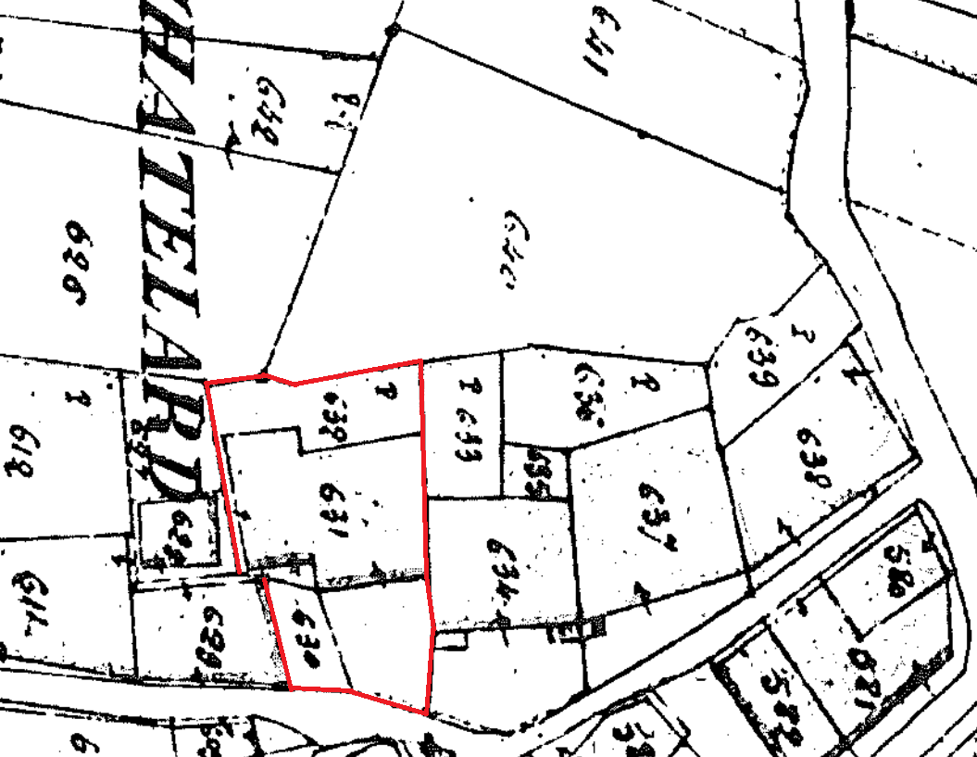

19 Cadastre non rénové

Nous avons aussi mis le cadastre actuel que l’on avait précédemment numérisé, avec un calage de Helmert échelle 1 pour comparer les trois documents. *Conclusions ?*

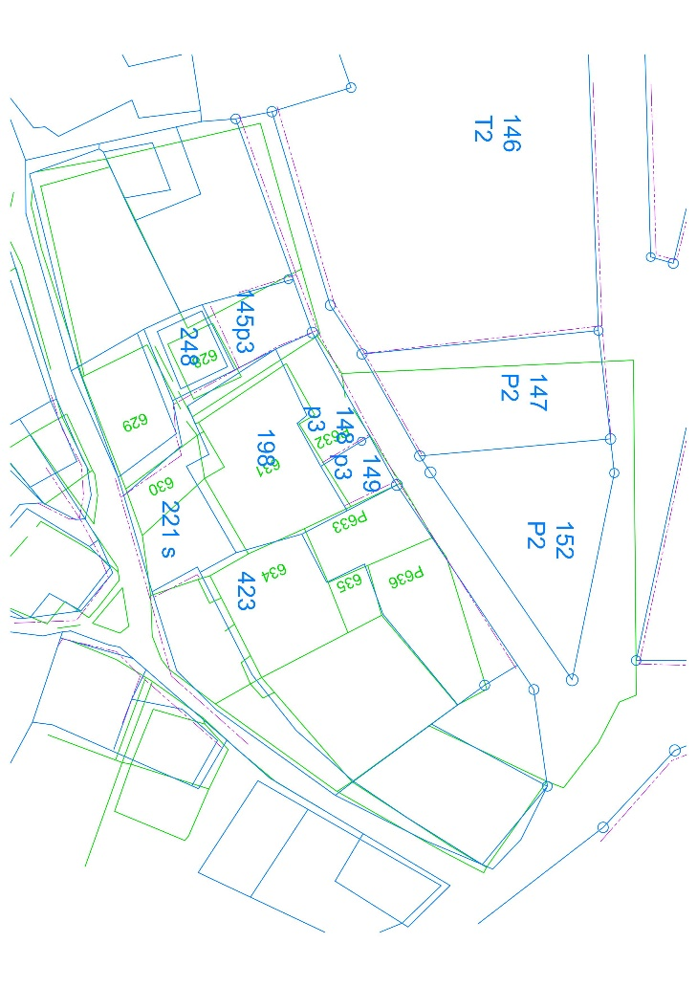

20 Comparaison : en vert cadastre non rénové, en bleu plan de remembrement et en violet cadastre actuel.

* Concernant la limite gauche de la zone : entre la parcelle **ZB-198** de M. JC Borrel et la parcelle voisine **ZB-285** (zone 1 et 2), propriété de Mme Borrel, absente lors du bornage

Les riverains ne semblent pas d’accord sur la position de la limite, invoquant la limite de l’ancienne parcelle T630. Nous souhaitons donc retrouver la trace de cette parcelle pour savoir à quelle parcelle elle correspond désormais, ou si elle a été divisée. Le PV de remembrement aurait pu nous indiquer ce qu’est devenu cette parcelle mais il est introuvable, de même le plan de remembrement n’apporte pas d’éléments de réponse.

Nous avons effectué une demande de RSU « Renseignements Sommaires Urgents » concernant la T630 avant remembrement : j’ai contacté le service de la publicité foncière à Chambéry. Le remembrement a eu lieu en 1969 mais rénovation en 1980, donc ils n’ont pas d’informations sur des parcelles qui ont été rénovées avant. Par contre il semblerait que les parcelles nouvelles de Jean-Claude Borrel lui viennent de Joseph Borrel né le 12/01/1925. J’ai donc effectué une demande de RSU concernant cette personne, car il a au moins 6 formalités non rénovées qui apparaissent, en espérant que des formalités concernant la parcelle T630 ressortent. Nous avons reçu le RSU. La parcelle T630 est souvent citée mais il n’est jamais question de comment elle a été léguée, à qui, ou si elle a été divisée. Il est parfois noté T630p ce qui indiquerait une division. Une demande de RSU concernant directement la parcelle T630 n’a rien donné.

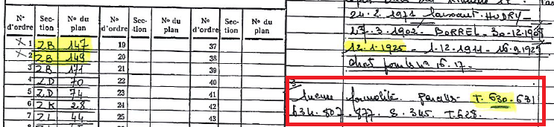

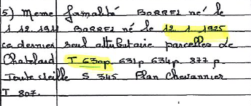

21 Extraits du RSU concernant Joseph Borrel

Nous avons finalement fait une demande de renseignement au cadastre concernant la parcelle **ZB 285** (propriété de Mme Alice Borrel, à gauche) pour voir si on retrouve une trace de la parcelle T630. Nous avons contacté le CDIF de Moûtiers, celui-ci nous a indiqué que la parcelle ZB 285 sur les Belleville est dans la zone exclue du remembrement. Anciennement la parcelle ZB 285 était section T et la parcelle ZB 285 provient des parcelles T 628 et 629, de même ils ont pu nous indiquer que la parcelle 198 provient des parcelles anciennement cadastrée T630 et T631. Cela répond donc à nos interrogations même si cela ne fait pas état de la possible division de la T630 ni n’explique pourquoi les riverains pensent que la limite est décalée. Dans tous les cas nous attendons un nouveau rendez-vous de bornage avec la propriétaire Mme Alice Borrel pour discuter de cette limite.

* Concernant la limite à droite entre la parcelle **ZB-198** (propriété M. Borrel) et **ZB-199** (propriété M. Eybord) – zone 1 – 5 :

Il y a des incohérences entre l’ancien et le nouveau cadastre : la limite présente désormais un coude au lieu d’être droite, et il y a un décalage au niveau de la voie communale. Suite au levé nous avons constaté que l’ancien cadastre était plus juste.

Aussi, depuis le début de ce dossier, nous n’avons eu aucune nouvelle de M. Eybord. La parcelle est en viager mais nous ne connaissons pas le nom de l’acheteur. Nous avons effectué une demande de RSU « renseignements sommaires urgents « aux Service des Hypothèques de Chambéry pour la **ZB-199** dont M. Eybord est le propriétaire, en vue d’obtenir toutes les parcelles dont il est le propriétaire. Nous avons reçu la réponse des Hypothèques de Chambéry : il n’y a aucune formalité enregistrée pour la période postérieure au 1er janvier 1956. Nous avons donc fait une nouvelle demande, un relevé de formalité pour la période antérieure au 1er janvier 1956. Celle-ci n’a rien donné non plus. Nous avons envoyé une nouvelle convocation à M. Eybord. Si nous restons sans nouvelle, il sera impossible de borner cette limite.

* Concernant la parcelle **ZB-152** déjà bornée (rétablissement de limite) :

Le propriétaire M. Jay Marcel étant décédé il faut savoir qui sont les nouveaux propriétaires de la parcelle. Il s’agit pour eux d’une re matérialisation de limites, nous souhaitons donc les contacter à titre informatif. Nous avons effectué une demande de RSU concernant la parcelle **ZB-152** pour avoir des renseignements sur M. Marcel Jay. On a bien reçu le RSU. Dans le listing il y a le numéro de l’attestation de décès et le nom des héritiers et date de naissance : Ducret en US (usufruit) et Jay et Jay en NI (Nue-propriété en indivision). Seuls les noms sont inscrits, or sans les prénoms nous ne pouvons retrouver les personnes en question. Pour avoir toutes les informations sur ces personnes j’ai effectué une demande de copie de l’acte en question : « demande de copie de documents » (document 3236-sd), en indiquant que c’est une attestation après décès, le nom du notaire, date de la formalité, volume et numéro. Nous n’avons pas encore reçu l’acte en question.

*Vérifier infos rsu. Copie écran rsu ?*

Suites de l’affaire ? A compléter :

* Périmètre d’exclusion du plan de remembrement ?
* Comparaison plan avant après
* Partie voie communale on régularise ?
* Copie d’ecrans rsu
* Tableau propriété et correspondance. Recherche des antécédents. Etat de propriété (voir fred ?) tableau

## Suite et conclusions

Ce dossier est toujours en cours. Nous avons déjà livré le plan topographique et borné certaines limites mais le dossier reste ouvert tant que certaines limites n'ont pas pu être bornées. Un nouveau rendez-vous a été fixé où tous les riverains ainsi que la Commune ont été de nouveau convoqués, sauf Mme Souchal car de son côté la limite est fixée. Mme Alice Borrel (parcelle ZB-285 - zone 2) devrait pouvoir être présente. Si nous n'avons toujours pas de réponse de la part de M. Eybord (parcelle ZB-199 zone 5) le bornage sera impossible de ce côté-ci.

Ce dossier m'a permis de me rendre compte des problématiques que l'on peut rencontrer lors d'un bornage. Il est parfois difficile de retrouver des informations et les recherches prennent du temps, sans garantie qu'elles aboutissent. Le bornage n'est pas une simple application du cadastre et le géomètre joue un rôle essentiel dans cette opération.

# D. Bilan

Cette année d'apprentissage a été très enrichissante, autant sur le plan humain que technique. Elle a confirmé mon envie de poursuivre dans cette voix et de me perfectionner.

La formation au lycée Le Nivolet ainsi que l'immersion chez Mesur'ALPES ont répondu à mes attentes. Elles m'ont permis de découvrir le métier de Géomètre-Topographe en théorie comme dans la pratique. J'ai pu participer concrètement à des missions variées et développer ainsi mes compétences. Cela m'a permis d'appréhender le rôle d'aide technicien, de voir les enjeux du métier, les difficultés et d'apprendre à les surmonter.

L'équipe Mesur'ALPES m'a bien intégrée et je suis heureuse d'avoir pu prendre part à son fonctionnement. L'entreprise est en constante évolution, et j'espère par la suite poursuivre mon travail parmi eux et apporter ma pierre à l'édifice.

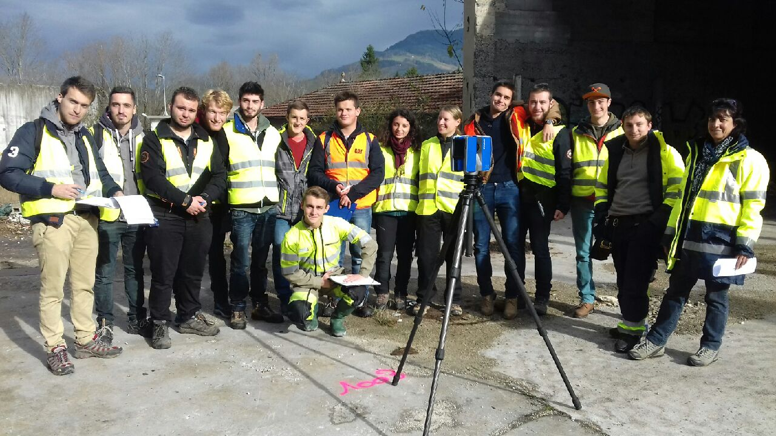

# E. Résumé des activités en anglais